Lautbrett
Benutzerdokumentation für Lehrpersonen
Erstes Zusammenlauten im Erstleseunterricht: Laute hören, Konsonanten zum Vokal schieben, erste Silbenwörter lesen.
Stand: November 2026
Inhalt

1 Überblick
Das Lautbrett ist eine Web-App für das erste Zusammenlauten. Sie ist dem Silbenbrett mit Schiebern aus dem Schulmaterial nachempfunden: Das Kind legt den Finger auf ein blaues Konsonanten-Plättchen, spricht den Laut und schiebt das Plättchen langsam zum rosa Vokal. Wenn sich die beiden berühren, entsteht die Silbe.
Die App läuft im Browser auf Tablet, Handy und Computer. Es braucht keine Installation und kein Benutzerkonto.

Die drei Bereiche
Bereich | Wofür | Wer
Laute | Buchstaben antippen und den Laut hören, mit Anlautbild | Kinder
Brett | Konsonant zum Vokal schieben und die Silbe hören | Kinder
Wörter | Silbenwörter lesen, danach das Bild zur Kontrolle aufdecken | Kinder
Einstellungen für die Lehrperson | Gelernte Laute, Schreibweise, Ton, eigene Aufnahmen, Passwort | Lehrperson

Farben
- Blau sind Konsonanten (M, L, S …).
- Rosa sind Vokale, Umlaute und Zwielaute (a, e, i, o, u, ä, ö, ü, au, ei, eu).
- Gelb zeigt an, dass zwei Laute verbunden sind (Silbenbogen).

2 Erste Schritte

App öffnen
- Die App im Browser öffnen: https://mikestaubswiss.github.io/lautbrett-app/
- Den Ton des Geräts einschalten und die Lautstärke prüfen. Ton gibt es erst, wenn man etwas antippt.
- Unten im Bereich «Einstellungen für die Lehrperson» die bereits gelernten Laute auswählen (siehe Kapitel 6).
Tipp: Auf dem iPad die Seite mit «Teilen → Zum Home-Bildschirm» ablegen. Dann öffnen die Kinder die App mit einem Tipp wie eine normale App.

Navigation
Oben gibt es drei Reiter: Laute, Brett und Wörter. Beim Start ist das Brett geöffnet. Die Einstellungen für die Lehrperson liegen ganz unten und sind mit einem Passwort geschützt.

3 Bereich «Laute»
Jeder Laut hat eine eigene Karte mit Buchstabe, Anlautbild und Beispielwort. Beim Antippen hört das Kind zuerst den Laut und dann das Beispielwort.
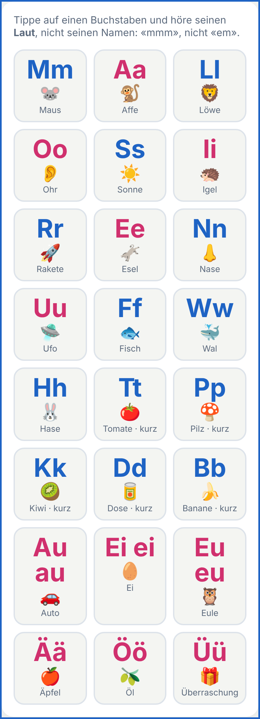
Abbildung 1: Lautkarten mit Anlautbildern
- Es wird der Laut gesprochen, nicht der Buchstabenname: «mmm», nicht «em».
- Karten mit dem Zusatz «kurz» (T, P, K, D, B) sind Stopplaute. Man kann sie nicht dehnen.
- Au, Ei und Eu sind Zwielaute und gelten als Vokale.

4 Bereich «Brett»
Das Brett hat fünf Schienen. Links liegt ein blaues Konsonanten-Plättchen, rechts am Ende ein rosa Vokal.
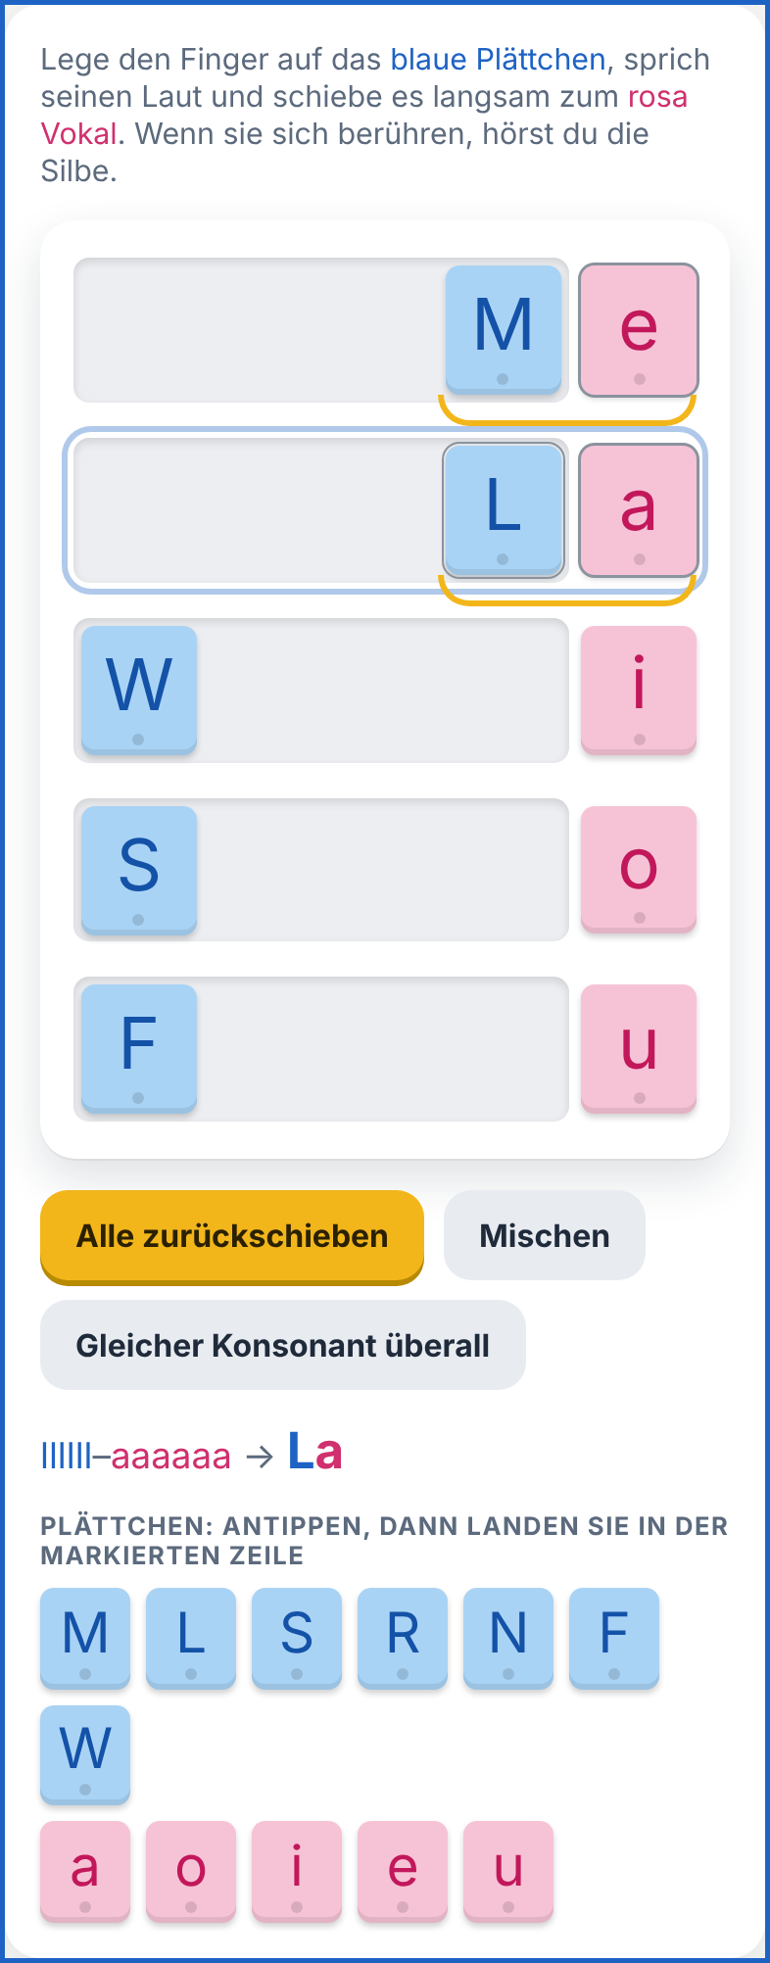
Abbildung 2: Das Lautbrett. Oben ist M schon beim e, darunter L beim a.

Schieben
- Finger auf das blaue Plättchen legen und den Laut sprechen.
- Das Plättchen langsam nach rechts zum Vokal schieben. Während des Schiebens ist es still, damit das Kind selbst lautiert.
- Berührt das Plättchen den Vokal, erscheint ein gelber Silbenbogen und die App spricht den gezogenen Übergang, zum Beispiel «mmmmaaaa».
- Unter dem Brett steht das Ergebnis, zum Beispiel «llll–aaaa → La».
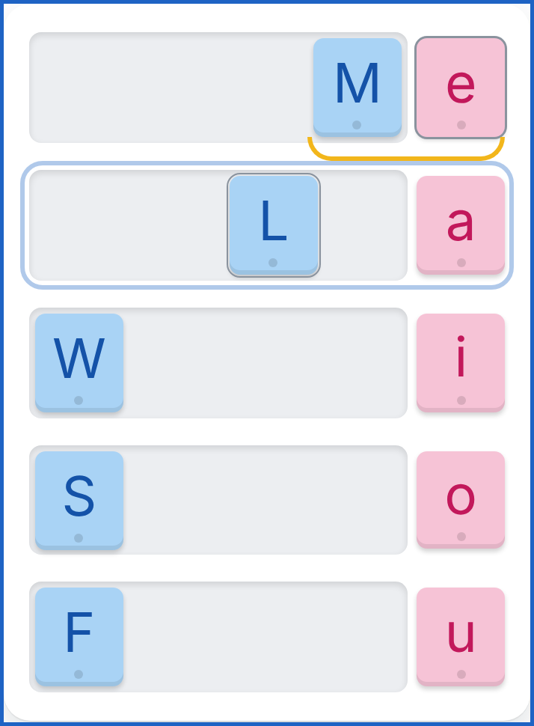
Abbildung 3: Das L ist halb geschoben, das M ist schon mit dem e verbunden.
- Kurz antippen (ohne schieben) spielt nur den Laut des Plättchens ab.
- Den rosa Vokal antippen spielt den Vokal ab.
- Bei Stopplauten (T, P, K, D, B) klingt der Konsonant kurz, dann folgt der Vokal: «t-aaaa».

Plättchen tauschen
Unter dem Brett liegt der Plättchen-Vorrat. Er zeigt nur die Laute, die in den Einstellungen als gelernt eingeschaltet sind.
- Eine Zeile auf dem Brett antippen. Sie wird blau umrandet.
- Ein blaues Plättchen im Vorrat antippen: Es ersetzt den Konsonanten dieser Zeile.
- Ein rosa Plättchen antippen: Es ersetzt den Vokal dieser Zeile.

Knöpfe
Knopf | Wirkung
Alle zurückschieben | Schiebt alle Plättchen wieder nach links.
Mischen | Belegt alle fünf Zeilen zufällig mit gelernten Lauten.
Gleicher Konsonant überall | Legt den Konsonanten der markierten Zeile in alle Zeilen, zum Beispiel für Ma – Me – Mi – Mo – Mu.

Tipp: Mit einer Tastatur geht es auch: Plättchen mit der Tab-Taste wählen, mit den Pfeiltasten schieben oder mit der Eingabetaste ganz hinüberschieben.

5 Bereich «Wörter»
Hier lesen die Kinder erste Wörter Silbe für Silbe. Jede Silbe hat einen eigenen Silbenbogen, abwechselnd blau und rosa.
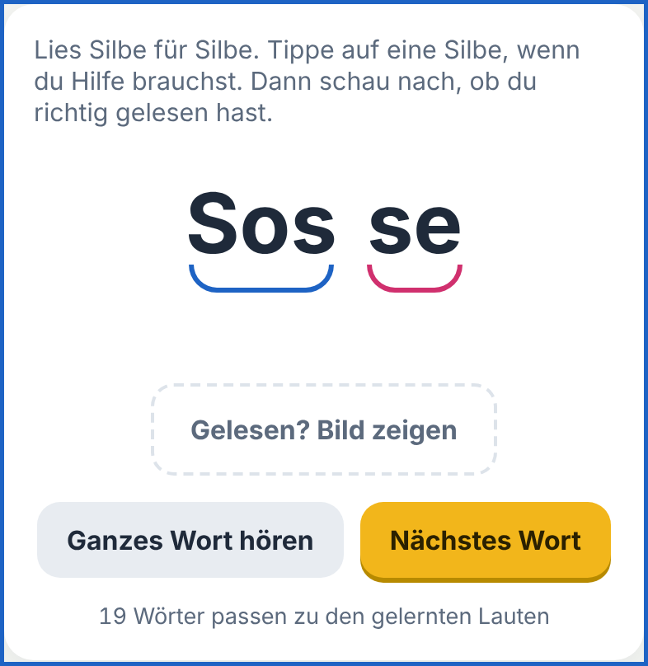
Abbildung 4: Ein Wort in Silben. Das Bild ist noch verdeckt.
- Das Kind liest das Wort selbst, Silbe für Silbe.
- Bei Bedarf eine Silbe antippen: Die App spricht sie vor.
- Mit «Gelesen? Bild zeigen» deckt das Kind das Bild auf und hört das ganze Wort. So kontrolliert es sich selbst.
- «Nächstes Wort» zeigt ein neues Wort.
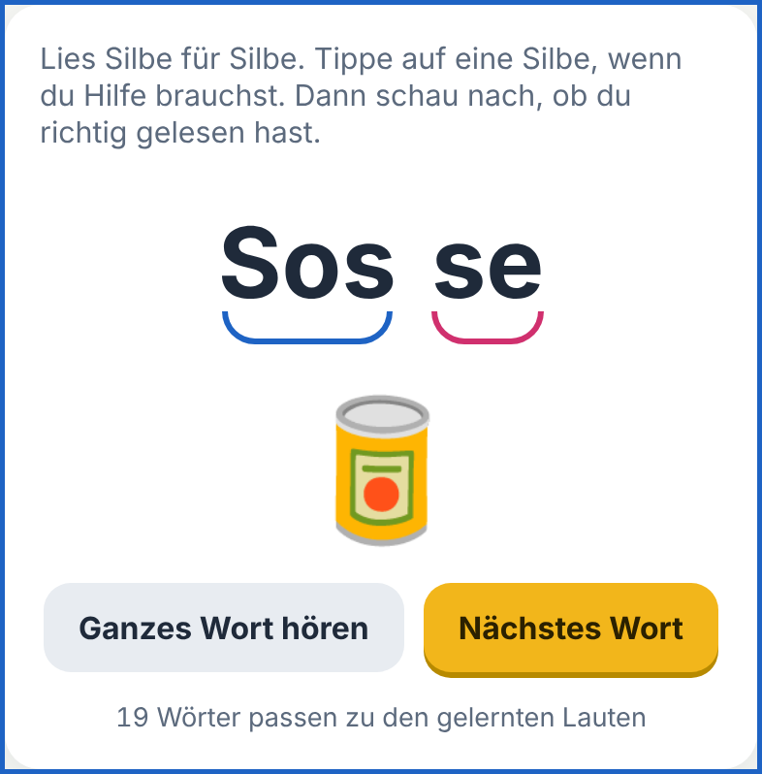
Abbildung 5: Nach dem Lesen wird das Bild aufgedeckt.
Es erscheinen nur Wörter, die aus gelernten Lauten bestehen. Unten steht, wie viele Wörter zur aktuellen Auswahl passen. Steht dort keine Zahl, müssen in den Einstellungen mehr Laute eingeschaltet werden.

6 Einstellungen für die Lehrperson
Ganz unten in der App liegt der Bereich «Einstellungen für die Lehrperson». Oben stehen die Knöpfe zum Sperren, zum Ändern des Passworts und zur Benutzerdokumentation, darunter die gelernten Laute. Alles Weitere ist in aufklappbare Bereiche gegliedert: Antippen öffnet einen Bereich, nochmals Antippen schliesst ihn.
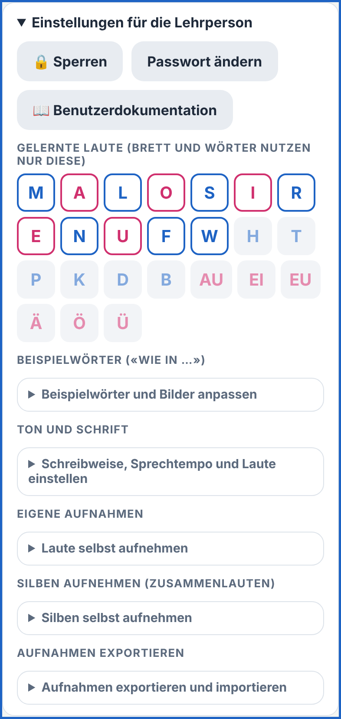
Abbildung 6: Der Lehrerbereich mit allen Bereichen zugeklappt
Bereich | Inhalt | Kapitel
Gelernte Laute | Welche Laute die Klasse schon kennt | 6.2
Beispielwörter und Bilder anpassen | Wort und Bild pro Laut, Lautkarten drucken | 6.3
Schreibweise, Sprechtempo und Laute einstellen | Schrift und Ton | 6.4
Laute selbst aufnehmen | Eigene Aufnahmen der einzelnen Laute | 6.5
Silben selbst aufnehmen | Eigene Aufnahmen ganzer Silben | 6.6
Aufnahmen exportieren und importieren | Aufnahmen und Beispielwörter sichern oder übernehmen | 6.7

Alle Einstellungen werden im Browser des Geräts gespeichert und bleiben erhalten.

6.1 Passwort
Der Lehrerbereich ist mit einem Passwort geschützt, damit Kinder nichts verstellen und keine Aufnahmen überschreiben.

Passwort festlegen (erstes Öffnen)
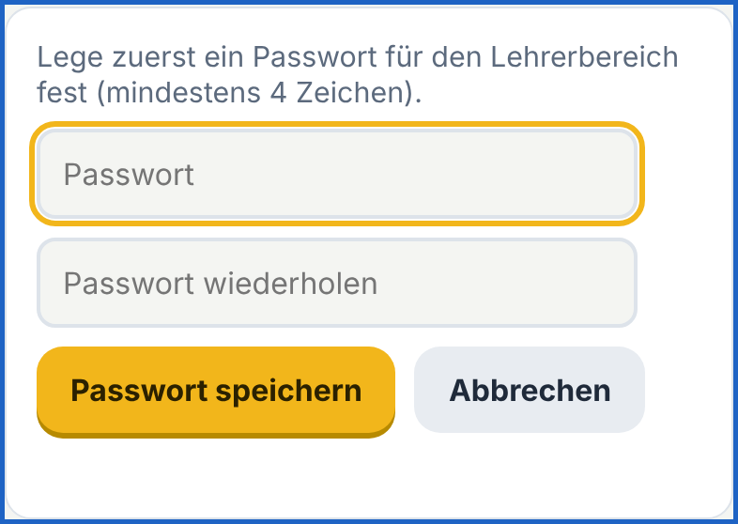
Abbildung 7: Beim ersten Öffnen ein Passwort festlegen
- Auf «Einstellungen für die Lehrperson» tippen.
- Ein Passwort mit mindestens 4 Zeichen zweimal eingeben.
- «Passwort speichern» tippen. Der Bereich öffnet sich.

Öffnen und sperren
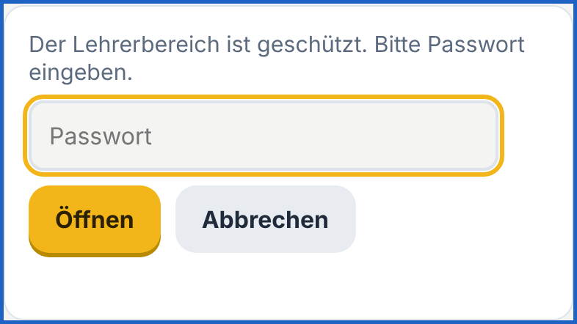
Abbildung 8: Passwortabfrage
- Bei jedem Öffnen fragt die App nach dem Passwort.
- 🔒 Sperren schliesst den Bereich sofort.
- Der Bereich sperrt sich auch selbst, wenn man ihn zuklappt oder die App verlässt.
- Passwort ändern legt ein neues Passwort fest.
- 📖 Benutzerdokumentation öffnet diese Anleitung als PDF.
Wichtig: Der Schutz hält Kinder fern. Er ist keine echte Sicherheit, weil die App ganz im Browser läuft. Schützenswerte Daten gehören nicht in die App.

6.2 Gelernte Laute
Unter «Gelernte Laute» die Laute einschalten, die die Klasse schon kennt (umrandet = eingeschaltet, blass = ausgeschaltet, siehe Abbildung oben). Das wirkt sich aus auf:
- den Plättchen-Vorrat und den Knopf «Mischen» auf dem Brett,
- die Auswahl der Wörter im Bereich «Wörter»,
- das Drucken mit «nur gelernte Laute» (Kapitel 6.3).
Beim ersten Start sind M, A, L, O, S, I, R, E, N, U, F und W eingeschaltet. H, die Stopplaute, Zwielaute und Umlaute schaltet man zu, sobald sie eingeführt sind.

6.3 Beispielwörter und Bilder anpassen
Jeder Laut hat ein Beispielwort mit Bild, zum Beispiel M «wie in Maus». Wort und Bild lassen sich für jeden Laut ändern, damit sie zu Ihrem Lehrmittel oder Ihrer Klasse passen.
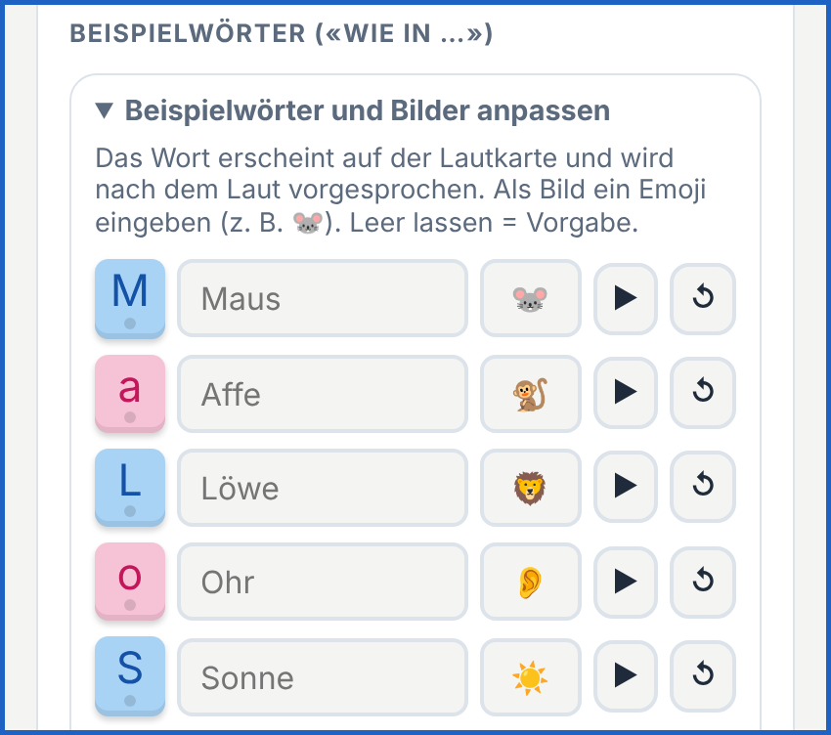
Abbildung 9: Beispielwörter und Bilder anpassen
- Auf Beispielwörter und Bilder anpassen tippen.
- Beim gewünschten Laut ein neues Wort eingeben, zum Beispiel «Mond» statt «Maus».
- Rechts daneben ein Bild als Emoji eingeben, zum Beispiel 🌙. Auf Tablet und Handy über die Emoji-Tastatur.
- Mit ▶ Laut und Wort zur Kontrolle anhören.
- Ein leeres Feld bedeutet: Es gilt die Vorgabe. Sie steht grau im Feld.
- ↺ stellt Wort und Bild der Vorgabe wieder her.
- Änderungen werden sofort gespeichert.
Das neue Wort erscheint auf der Lautkarte im Bereich «Laute», wird nach dem Laut vorgesprochen und steht in der Aufnahme-Liste («gedehnt: mmmm (wie in Mond)»).

Lautkarten drucken
Ganz unten in diesem Bereich steht der Knopf 🖨 Lautkarten drucken.
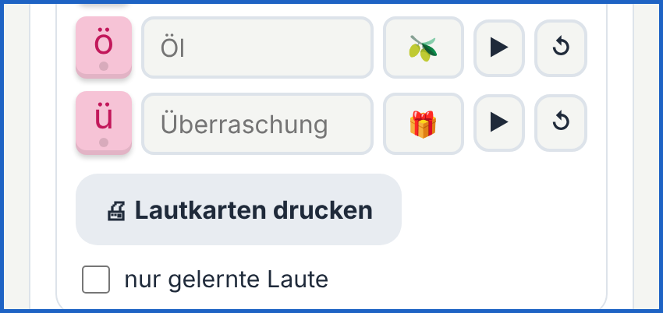
Abbildung 10: Knopf zum Drucken unter der Liste der Beispielwörter
- Wer nur die eingeschalteten Laute drucken will, setzt das Häkchen nur gelernte Laute.
- Auf 🖨 Lautkarten drucken tippen. Das Druckfenster des Geräts öffnet sich.
- Drucker wählen und drucken, oder «Als PDF sichern» wählen.
Jede Karte zeigt den Buchstaben in Blau oder Rosa, darunter das Bild und das Beispielwort, so wie sie in der App eingestellt sind. Auf eine A4-Seite passen 12 Karten. Gestrichelte Linien helfen beim Ausschneiden. Die Schreibweise (zum Beispiel «Mm») folgt der Einstellung in Kapitel 6.4.
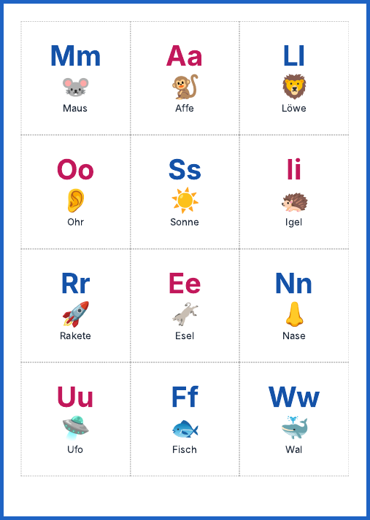
Abbildung 11: Ausdruck der Lautkarten (erste Seite)

6.4 Schreibweise, Sprechtempo und Laute einstellen
Diese Einstellungen liegen im Bereich Schreibweise, Sprechtempo und Laute einstellen.
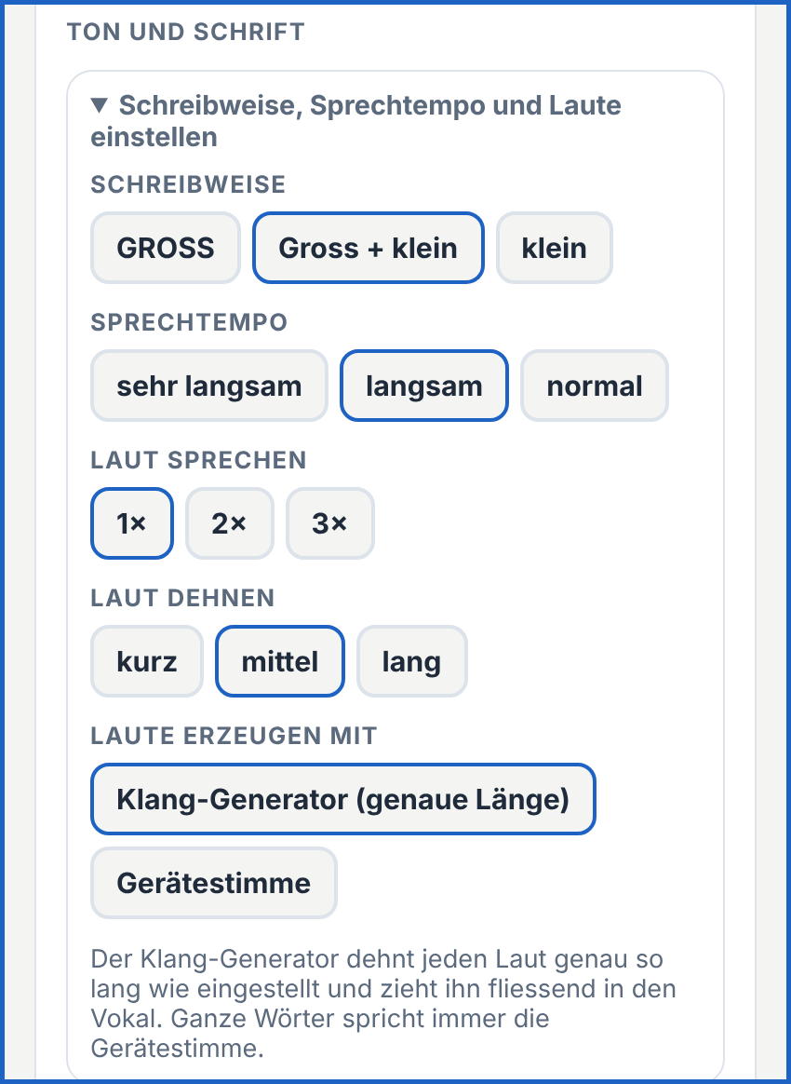
Abbildung 12: Einstellungen für Schrift und Ton
Einstellung | Möglichkeiten | Bedeutung
Schreibweise | GROSS · Gross + klein · klein | Wie Buchstaben auf Plättchen, Karten und Wörtern erscheinen. «Gross + klein» entspricht dem Schulmaterial: Ma.
Sprechtempo | sehr langsam · langsam · normal | Tempo der Gerätestimme für ganze Wörter und Silben.
Laut sprechen | 1× · 2× · 3× | Wie oft ein Laut hintereinander gesprochen wird.
Laut dehnen | kurz · mittel · lang | Wie lange ein Laut gezogen wird: 0,35 · 0,8 · 1,5 Sekunden. Gilt für den Klang-Generator.
Laute erzeugen mit | Klang-Generator · Gerätestimme | Klang-Generator: genaue Länge, fliessender Übergang. Gerätestimme: Sprachausgabe des Geräts.

Beim Antippen einer Einstellung spielt die App sofort ein Beispiel ab.
Reihenfolge beim Abspielen: Zuerst nimmt die App eine eigene Aufnahme (Kapitel 6.5 und 6.6). Gibt es keine, nimmt sie den Klang-Generator oder die Gerätestimme. Ganze Wörter spricht immer die Gerätestimme.

6.5 Laute selbst aufnehmen
Am natürlichsten klingt die App mit der eigenen Stimme. Im Bereich Laute selbst aufnehmen kann jeder Laut einmal eingesprochen werden.
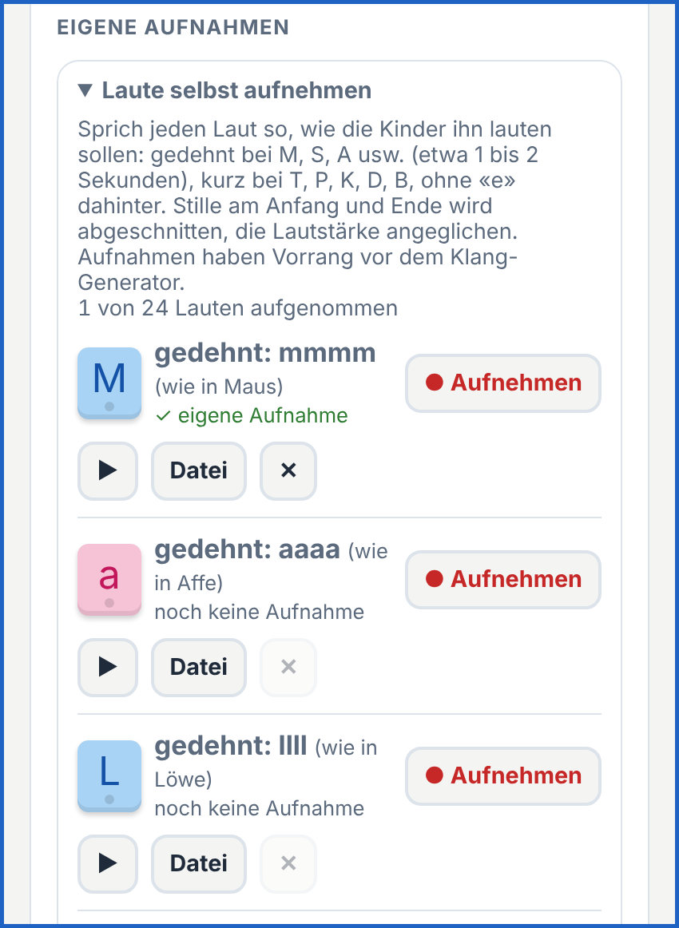
Abbildung 13: Aufnahme-Liste. Das M ist bereits aufgenommen.
- Beim gewünschten Laut auf ● Aufnehmen tippen. Beim ersten Mal fragt der Browser, ob er das Mikrofon benutzen darf: erlauben.
- Den Laut sprechen, so wie die Kinder ihn lauten sollen.
- Auf ■ Stopp tippen. Nach 4 Sekunden stoppt die Aufnahme von selbst.
- Die App spielt die Aufnahme sofort ab. Gefällt sie nicht, einfach nochmals aufnehmen.
Knopf | Wirkung
● Aufnehmen / ■ Stopp | Aufnahme starten und beenden
▶ | Aufnahme anhören
Datei | Eine fertige Tondatei übernehmen, zum Beispiel aus der Sprachmemo-App
✕ | Eigene Aufnahme löschen

Die App schneidet Stille am Anfang und Ende ab und gleicht die Lautstärke an. Die Einstellung «Laut dehnen» wirkt bei Aufnahmen nicht: Ein Laut dauert so lange, wie er gesprochen wurde.
Tipp: Gedehnte Laute 1 bis 2 Sekunden halten. Stopplaute kurz und ohne «e» danach sprechen: «t», nicht «te». Die vollständige Sprechliste steht im Anhang.

6.6 Silben selbst aufnehmen
Im Bereich Silben selbst aufnehmen lässt sich jede Silbe als Ganzes einsprechen, zum Beispiel «mmmaaa». Schiebt ein Kind auf dem Brett diesen Konsonanten zum Vokal, hört es genau diese Silbe.
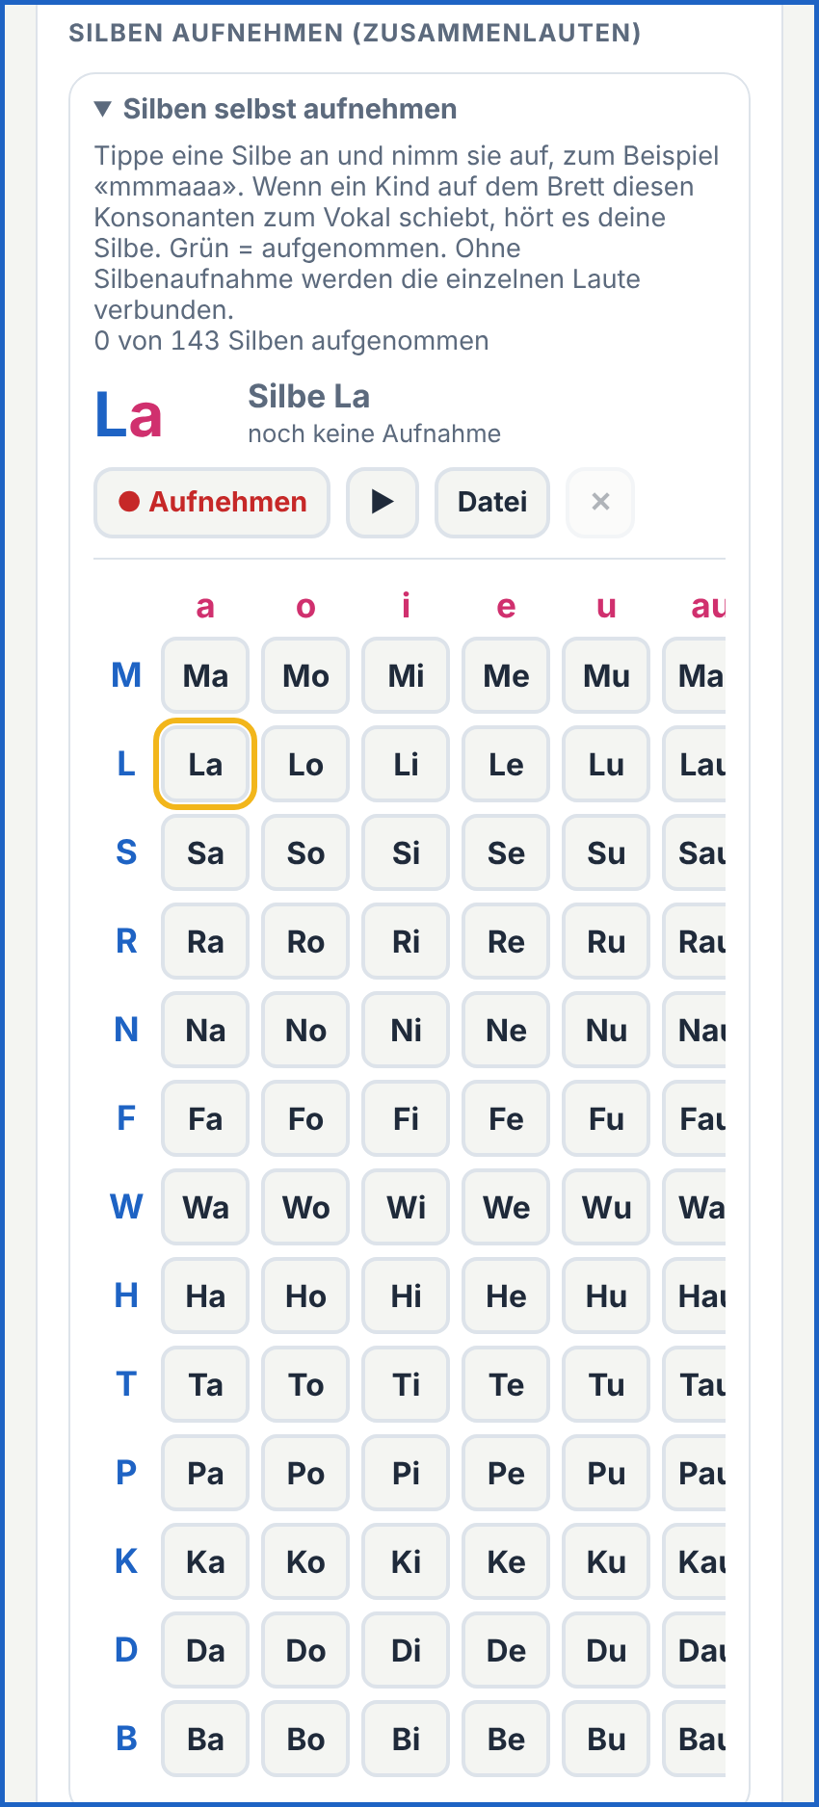
Abbildung 14: Silben-Tabelle. Grün = aufgenommen, gelb umrandet = ausgewählt.

In der Silben-Tabelle
- Eine Silbe in der Tabelle antippen. Sie erscheint gross darüber.
- Mit ● Aufnehmen und ■ Stopp aufnehmen.
- Aufgenommene Silben werden grün.

Direkt auf dem Brett
Solange der Lehrerbereich entsperrt ist, erscheint auf dem Brett nach dem Zusammenschieben der Knopf ● Silbe aufnehmen. So lässt sich eine Silbe beim Ausprobieren gleich aufnehmen. Ist der Bereich gesperrt, sehen die Kinder diesen Knopf nicht.

Was beim Zusammenschieben abgespielt wird
- die eigene Silbenaufnahme, falls vorhanden,
- sonst die beiden eigenen Laut-Aufnahmen, fliessend übergeblendet,
- sonst der Klang-Generator bzw. die Gerätestimme.
Tipp: Es gibt 143 Silben (13 Konsonanten × 11 Vokale). Nicht alle sind nötig: Am besten zuerst die Silben der Laute aufnehmen, die gerade geübt werden.

6.7 Aufnahmen exportieren und importieren
Im Bereich Aufnahmen exportieren und importieren gibt es zwei Knöpfe:
- Alle exportieren (aufnahmen.json) speichert alle Laut- und Silbenaufnahmen und die Beispielwörter in einer Datei. So sind sie gesichert und lassen sich auf andere Geräte übertragen.
- Importieren liest eine solche Datei auf diesem Gerät ein. Vorhandene Aufnahmen mit demselben Laut oder derselben Silbe werden ersetzt.

7 Tipps für den Unterricht
- Neue Laute schrittweise einschalten. So passen Plättchen-Vorrat und Wörter immer zum Lernstand.
- Reihen bilden mit «Gleicher Konsonant überall»: Ma – Me – Mi – Mo – Mu. Die Kinder hören, wie der Vokal die Silbe verändert.
- Erst selbst lauten, dann hören. Beim Schieben ist es still. Das Kind spricht selbst und vergleicht danach mit der App.
- Dauerlaute vor Stopplauten. M, L, S, N, F, W, R lassen sich dehnen und eignen sich für den Einstieg. T, P, K, D, B später einführen.
- Wörter zur Selbstkontrolle. Das Bild erst aufdecken, wenn das Wort gelesen ist.
- Eigene Stimme. Kinder kennen die Stimme der Lehrperson. Eigene Aufnahmen machen die App vertraut.

Anhang A Sprechliste für Aufnahmen
Ruhiger Raum, 20–30 cm vom Mikrofon, gleichmässig laut. Den Laut sprechen, nicht den Buchstabennamen.
Laut | Art | so sprechen | wie in
M | Dauerlaut | mmmm (summen) | Maus
A | Vokal | aaaa | Affe
L | Dauerlaut | llll | Löwe
O | Vokal | oooo | Ohr
S | Dauerlaut | ssss (stimmlos, wie eine Schlange) | Sonne
I | Vokal | iiii | Igel
R | Dauerlaut | rrrr (wie in der Klasse üblich) | Rakete
E | Vokal | eeee (langes e) | Esel
N | Dauerlaut | nnnn | Nase
U | Vokal | uuuu | Ufo
F | Dauerlaut | ffff | Fisch
W | Dauerlaut | wwww | Wal
H | Dauerlaut | hhhh (nur Hauch) | Hase
T | Stopplaut | t (kurz, ohne e) | Tomate
P | Stopplaut | p (kurz, ohne e) | Pilz
K | Stopplaut | k (kurz, ohne e) | Kiwi
D | Stopplaut | d (kurz, ohne e) | Dose
B | Stopplaut | b (kurz, ohne e) | Banane
AU | Zwielaut | au | Auto
EI | Zwielaut | ei | Ei
EU | Zwielaut | eu | Eule
Ä | Vokal | ääää | Äpfel
Ö | Vokal | öööö | Öl
Ü | Vokal | üüüü | Überraschung

Anhang B Wörter im Bereich «Wörter»
Die App enthält 49 Wörter. Ein Wort erscheint nur, wenn alle seine Laute als gelernt eingeschaltet sind. Au, Ei und Eu zählen dabei als ein Laut.
Wörter
MA–MA | NUSS | NA–DEL | LEI–TER
O–MA | WAL | TAS–SE | EU–LE
LA–MA | WAS–SER | KOF–FER | FEU–ER
NA–SE | AM–SEL | BUS | KÄ–SE
RO–SE | SOS–SE | HUT | BÄR
SO–FA | ES–SEN | KEKS | LÖ–WE
E–SEL | HA–SE | TROM–PE–TE | MÖ–WE
ME–LO–NE | HO–SE | AU–TO | TÜ–TE
LI–MO | TO–MA–TE | MAUS | MÜS–LI
U–FO | PA–PA | BAUM | HÜ–TE
MO–FA | KI–WI | HAUS
ROL–LER | DO–SE | EI
RA–SEN | BA–NA–NE | EI–MER

